Thème 3 : Corps humain et santé

Thème 3B : Neurone et fibre musculaire : la communication nerveuse

Rappels :

Muscles et mouvements
Un mouvement (flexion ou extension) est dû à la contraction (au raccourcissement) d’un muscle squelettique qui exerce une traction sur l’os auquel il est relié par un tendon.

Intervention du système nerveux

Structure système nerveux
Le système nerveux de l’homme, comme celui des autres vertébrés comprend :
- des centres nerveux :
  - l’encéphale contenu dans la boîte crânienne (hémisphère cérébral, cervelet, bulbe rachidien)
  - la moelle épinière logée dans le canal rachidien de la colonne vertébrale.
- des nerfs qui relient les centres nerveux aux organes :
- des nerfs crâniens (12 paires) reliés à l’encéphale
- des nerfs rachidiens (31 paires), rattachés à la moelle épinière

Le système nerveux : des réseaux de neurones
Le système nerveux (centres nerveux et nerfs) est constitué de réseaux de neurones
  - Le neurone est l’unité physiologique du tissu nerveux. Il comprend :
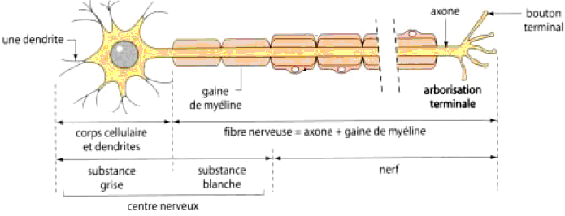
  - un corps cellulaire contenant le noyau et des organites
  - des prolongements cytoplasmiques ou fibres nerveuses qui sont de 2 types :
- un axone généralement long et unique, il se termine par une arborisation terminale. Il est souvent recouvert d’une gaine de myéline
- des dendrites (une ou plusieurs), généralement courtes et ramifiées.
  - Les neurones communiquent entre eux par des synapses. La plupart des synapses unissent les terminaisons de l’axone d’un neurone au corps cellulaire ou dendrite d’un autre neurone (il existe des synapses neuromusculaires).
  - Plusieurs fibres nerveuses parallèles forment un nerf.

Chapitre 1 : Le réflexe myotatique, un exemple de commande réflexe des muscles
Il s’agit d’apporter une compréhension plus fine du système neuromusculaire et de comprendre un test médical couramment utilisé.
Pourquoi le réflexe myotatique constitue-t-il un élément de diagnostic ?

I°) Les caractéristiques du réflexe myotatique.
Le réflexe myotatique se définit comme la contraction (réflexe) automatique d’un muscle en réponse à son propre étirement.
Les réflexes myotatiques permettent le maintien de la station debout : sous l’effet de la gravité, les muscles extenseurs du tronc et des membres inférieurs ont tendance à être étirés, ils répondent à cet étirement par une contraction involontaire permanente qui permet le maintien de la posture.

A°) Etude expérimentale du réflexe myotatique : le réflexe Achilléen.

● 4 1^{ers} enregistrements : le réflexe est une réponse :
- rapide (25 à 30 ms) et brève
- stéréotypée : pour des stimuli d’intensités comparables, la contraction apparaît toujours avec le même délai (env 28 ms) et son amplitude est sensiblement la même
- involontaire : il est inéluctable et ne peut être empêché par la volonté

● 5ème enregistrement : plus l’intensité de la stimulation est forte plus l’amplitude de la contraction est forte (la réponse du muscle est codée en amplitude)
● 6ème enregistrement : Le mouvement réflexe est plus rapide que le mouvement volontaire => Ce mouvement n’est pas commandé par l’encéphale mais par la moelle épinière
● 7ème enregistrement : Le réflexe peut être atténué ou inhibé par la contraction du muscle opposé. Donc lors de la contraction d’un muscle des messages inhibiteurs doivent parvenir au muscle opposé (antagoniste).

Le réflexe achilléen est un exemple de réflexe myotatique (cf TP EXAO). Son étude nous a permis de mettre en évidence certaines ses caractéristiques, il est :
- rapide,
- involontaire,
- stéréotypé (il se manifeste toujours de la même façon),
- adapté à l’intensité du stimulus.
Il est plus rapide que le mouvement volontaire ce qui montre que ce réflexe n’est pas commandé par l’encéphale mais par la moelle épinière.
Ces réflexes sont testés médicalement car ils permettent au médecin d’apprécier le fonctionnement du système neuromusculaire. En cas d’anomalies, ces réflexes peuvent être exacerbés (contraction importante même si le stimulus est de faible intensité), amoindris ou anormalement absents.

B°) Le circuit nerveux du réflexe Achilléen.
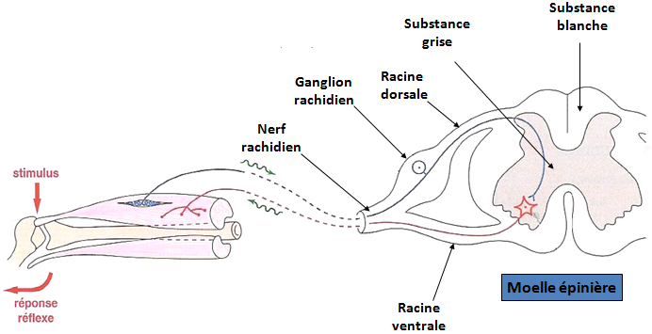
Rappel : différents constituant arc réflexe + identification de ces constituants dans le cas du réflexe myotatique
Rappel sur l’organisation d’un neurone.

Durant le réflexe myotatique interviennent successivement :
- des récepteurs sensoriels, les fuseaux neuromusculaires. Ils sont situés dans le muscle lui-même et sont stimulés par l’étirement de ce muscle. De ces récepteurs, partent des fibres nerveuses du neurone sensitif.
- des neurones sensitifs ou afférents qui conduisent les messages nerveux des récepteurs sensoriels vers la moelle épinière. Chaque neurone est constitué :
- d’un corps cellulaire localisé dans un ganglion rachidien au niveau de la racine dorsale de la moelle épinière.
- d’une dendrite très longue entourée de gaine de myéline. Elle est localisée dans le nerf rachidien et conduit les informations du récepteur sensoriel vers le corps cellulaire du neurone sensitif.
- un axone qui part du corps cellulaire et conduit l’information vers la moelle épinière. Il est localisé dans la substance blanche puis la substance grise de la moelle épinière.
- des neurones moteurs ou motoneurones. Leurs corps cellulaire et leurs dendrites se trouvent dans la substance grise ventrale de la moelle épinière. Leurs axones, très longs et entourés d’une gaine de myéline empruntent la racine ventrale du nerf rachidien, ils conduisent les messages nerveux moteurs de la moelle épinière vers le muscle.
- des effecteurs : les fibres contractiles qui reçoivent les messages nerveux moteurs et se contractent => réponse réflexe

Dans la moelle épinière il existe une connexion entre neurones afférents et les neurones efférents = une synapse.
L’extrémité des axones des neurones afférents entre en contact synaptique avec les dendrites ou les corps cellulaires des motoneurones. Le message ne franchit alors qu’une seule zone de synapse ; le circuit réflexe est qualifié de monosynaptique
II°) Nature et propagation du message nerveux
A°) Potentiel d’action, signal nerveux élémentaire
Les messages nerveux qui circulent des récepteurs sensoriels aux centres nerveux et des centres nerveux aux organes effecteurs sont constitués de signaux de nature électrique.
Si l’on place l’extrémité d’une micro-électrode dans une cellule nerveuse au repos (en l’absence de toute stimulation), on enregistre une différence de potentiel (ddp) par rapport au milieu extérieur d’environ 70 mV. L’intérieur de la cellule étant électronégative par rapport à l’extérieur. Cette ddp est appelée potentiel de repos, sa valeur est de – 70 mV.
Ddp = Vint-Vext
Si on stimule la fibre nerveuse on observe une modification du potentiel de repos : une série d’inversions brèves et brutales du potentiel de membrane qui constituent le message nerveux. Chaque signal élémentaire est un potentiel d’action.
Schéma PA
Un potentiel d’action est une inversion brutale et transitoire du potentiel de membrane, l’intérieur de la fibre nerveuse devenant électropositive par rapport à l’extérieur.
Amplitude importante 100mV Très bref 1ms
Schéma dépolarisation + repolarisation

B. Propagation et codage des messages nerveux le long des fibres nerveuses.
- Les potentiels d’action se propagent de proche en proche, très rapidement le long de la fibre nerveuse : la vitesse de propagation est variable, elle est plus rapide lorsque la fibre nerveuse est entourée d’une gaine de myéline. La vitesse de propagation des messages nerveux le long des axones moteurs est de l’ordre de 100 m.s⁻¹.
- Tout au long de la fibre nerveuse, le potentiel d’action se propage sans atténuation : il conserve la même amplitude (100 mV) et la même durée (1 à 3 ms).
Quelques soit l’intensité de la stimulation, les pa ont toujours la même amplitude (100 mV) et la même durée. En revanche, lorsqu’on augmente l’intensité de la stimulation, la fréquence (nbre de PA par unité de temps) des potentiels d’action qui constituent le message augmente à le long des fibres nerveuses, le message nerveux est codé en fréquence de PA.

III. La transmission des messages nerveux entre deux cellules
A. La transmission chimique du message nerveux
Au repos, le neurone présynaptique contient des vésicules de NT et la membrane de neurone post synaptique est couverte de récepteurs.
+ L’arrivée d’un message nerveux à l’extrémité d’un neurone présynaptique déclenche le mouvement de vésicules synaptiques contenant de nombreux neurotransmetteurs.
+ Ces vésicules synaptiques fusionnent alors avec la membrane plasmique du neurone et déversent les molécules de neurotransmetteurs dans la fente synaptique : c'estl’exocytose.
+ Ces neurotransmetteurs se fixent alors sur des récepteurs postsynaptiques complémentaires par leur forme. Cette fixation engendre une modification du récepteurs (ouverture d’un canal) permettant un flux d’ions à l’origine de la genèse d’un nouveau message nerveux qui va pouvoir se propager le long du neurone postsynaptique.
+ Cependant très rapidement les neurotransmetteurs sont détruits (par des enzymes) ; les récepteurs synaptiques alors libres (se ferment) et les neurotransmetteurs détruits sont souvent réabsorbés par le neurone présynaptique.
+ Il existe de multiples neurotransmetteurs dans le cerveau. Deux de ces neurotransmetteur fréquents au niveau cérébral sont la sérotonine pour la vision et la dopamine pour la récompense.

B. Effets de substances pharmacologiques sur le fonctionnement synaptique
Ces molécules agissent au niveau des synapses car leur forme moléculaire est très proche de la
forme moléculaire du neurotransmetteur du moins dans la partie reconnue par le récepteur synaptique. Ces
molécules peuvent alors se fixer sur les récepteurs synaptiques et de façon d’autant plus pérenne que ces
molécules ne sont pas détruites par mécanismes enzymatiques comme le sont les neurotransmetteurs. En se
fixant sur les récepteurs, ces molécules exogènes selon leur nature, renforcent l’action du neurotransmetteur (la
molécule est un agoniste du neurotransmetteur) ou au contraire diminuent l’action de ce neurotransmetteur (la
molécule est un antagoniste du neurotransmetteur : en se fixant sur le récepteur elle ne provoque aucun effet
biologique mais bloque la fixation du neurotransmetteur).

Conclusion

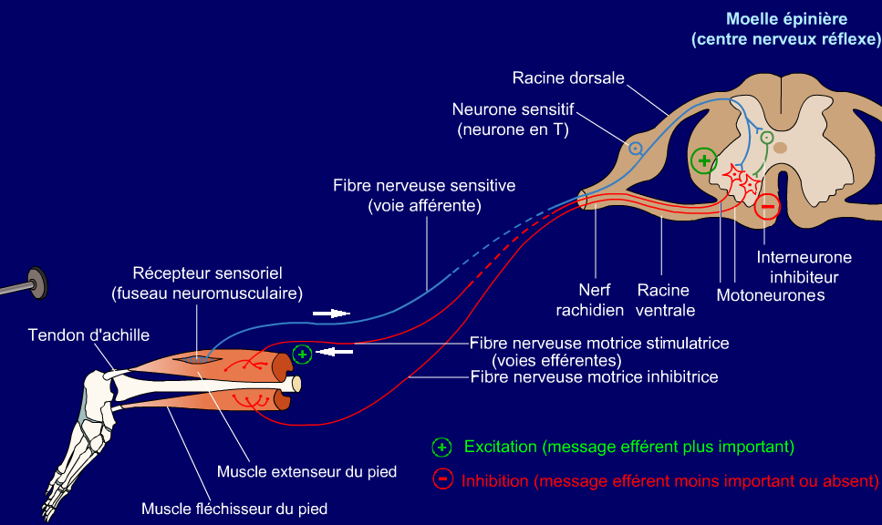

La stimulation du FNM, le récepteur à l'étirement du muscle, fait naître un message nerveux sensitif (afférent) à destination de la moelle épinière, le centre nerveux du réflexe.
Dans la moelle ce message stimule deux neurones :
- le motoneurone du muscle étiré qui va donc se contracter à cause de son propre étirement
- l'interneurone inhibiteur du muscle antagoniste

Cet interneurone inhibiteur fait synapse avec le motoneurone du muscle antagoniste. Cet interneurone va inhiber le motoneurone de l'antagoniste qui va se relâcher pour permettre l'étirement de l'agoniste.

Le réflexe myotatique met en jeu une intégration spinale des informations sensorielles provenant des FNM pour permettre simultanément :
- la contraction du muscle agoniste (étiré) par augmentation de la fréquence des PA efférents dans ses motoneurones
- le relâchement du muscle antagoniste par une baisse de la fréquence des PA efférents dans ses motoneurones

